NOSQ-2002/LONG in Danish –
Nordisk spørgeskema for arbejdsbetingede hudlidelser

Vejledning til spørgeskemaet
Indrammede spørgsmål skal besvares af alle. Hvis du svarer "nej" til et indrammet spørgsmål, kan du gå direkte til det næste indrammede spørgsmål, med mindre der står noget andet i vejledningen til spørgsmålet. Spring ikke nogen af de indrammede spørgsmål over.
1. Sæt kryds ved det svar, der passer for dig
nej 1
ja 2

2. Sæt kun et kryds, med mindre det står andet i spørgsmålet, for eksempel
Hvornår havde du første gang eksem på hænder, håndled eller underarme?
(højst et svar i hver kolonne; giv dit bedste skøn)
 | Håndeksem | Eksem på  håndled/underarme
før 6 års alderen | 3 | 3
mellem 6 og 14 års alderen | 4 | 4
mellem 15 og 18 års alderen | 5 | 5
efter 18 års alderen | 6 | 6

3. Hvis der er et ekstra spørgsmål efter det svar du vælger, skal du skrive dit svar på linien, for eksempel
ja 2 Hvornår var sidste gang? _____ (årstal)
(giv dit bedste skøn)

4. Besvar spørgsmålene i rækkefølge, med mindre der står noget andet efter det svar, du vælger. Hvis der står (gå til spørgsmål …), skal du gå direkte til det angivne spørgsmål uden at svare på spørgsmålene imellem, for eksempel
nej 1 (gå til spørgsmål S1)
ja 2

5. Du skal ikke tage dig af numrene efter afkrydsningsfelterne. "Nej" er altid 1, og "ja" er 2. Andre afkrydsningsfelter nummereres fra 3 og opefter.
Vejledning til udfyldelse af spørgeskemaet er skrevet med kursiv.
Løbenummer: ____________

G1. Arbejdsplads: _____________________________

Afdeling: _____________________________

G2. Er du
mand 1
kvinde 2
G3. Hvornår er du født: 19____ (årstal)

G4. Hvad er din hovedbeskæftigelse i øjeblikket …?
(højst et svar)
ansat/i arbejde 3
selvstændig 4
hjemmegående 5 (gå til spørgsmål A1, side 2)
arbejdsledig 6
studerende 7 (gå til spørgsmål G8, side 2)
elev/lærling 8
barselsorlov/forældreorlov 9
pensioneret eller efterlønsmodtager 10 (gå til spørgsmål A1, side 2)
andet, hvad? _________________ 11

G5. Hvad er dit nuværende erhverv? ___________________________
Siden hvornår? _____ (årstal)

G6. Hvad er dine væsentligste arbejdsopgaver? ___________________________
Siden hvornår? _____ (årstal)

G7. Hvor mange timer om ugen arbejder du i dit hovedjob (i gennemsnit)? _____ (timer/uge)

G8. Har du regelmæssigt bijob eller andet betalt arbejde?
nej 1
ja 2 Hvilken type arbejde? _________________________________
Hvor mange timer om ugen (i gennemsnit)? ______ (timer/uge)
A1. Har du nogensinde haft et kløende udslæt, som er kommet og gået i en periode på mindst 6 måneder og som ind imellem har omfattet hudfolderne? (med hudfolder menes albuebøjninger, knæhaser, på forsiden af anklerne, under balderne, omkring halsen, ørerne eller øjnene)
nej 1
ja 2
ved ikke 0

A2. Har du nogensinde haft høfeber eller andre tegn på allergi i næsen,
f.eks. fra pollen eller dyr?
nej 1
ja 2
ved ikke 0

A3. Har du nogensinde haft tegn på allergi i øjnene,
f.eks. fra pollen eller dyr?
nej 1
ja 2
ved ikke 0

A4. Har du nogensinde haft astma?
nej 1
ja 2 Er det konstateret af en læge? nej 1
ja 2 hvornår? _____ (årstal)
ved ikke 0

D1. Har du nogensinde haft håndeksem?
nej 1
ja 2

D2. Har du nogensinde haft eksem på håndled eller underarme (bortset fra albuebøjningerne)?
nej 1 (hvis du også svarede "nej" til spørgsmål D1, gå til spørgsmål U1, side 9)
ja 2

D3. Skravér de områder på hænder eller underarme, hvor eksemet normalt optræder
(et eller flere områder)
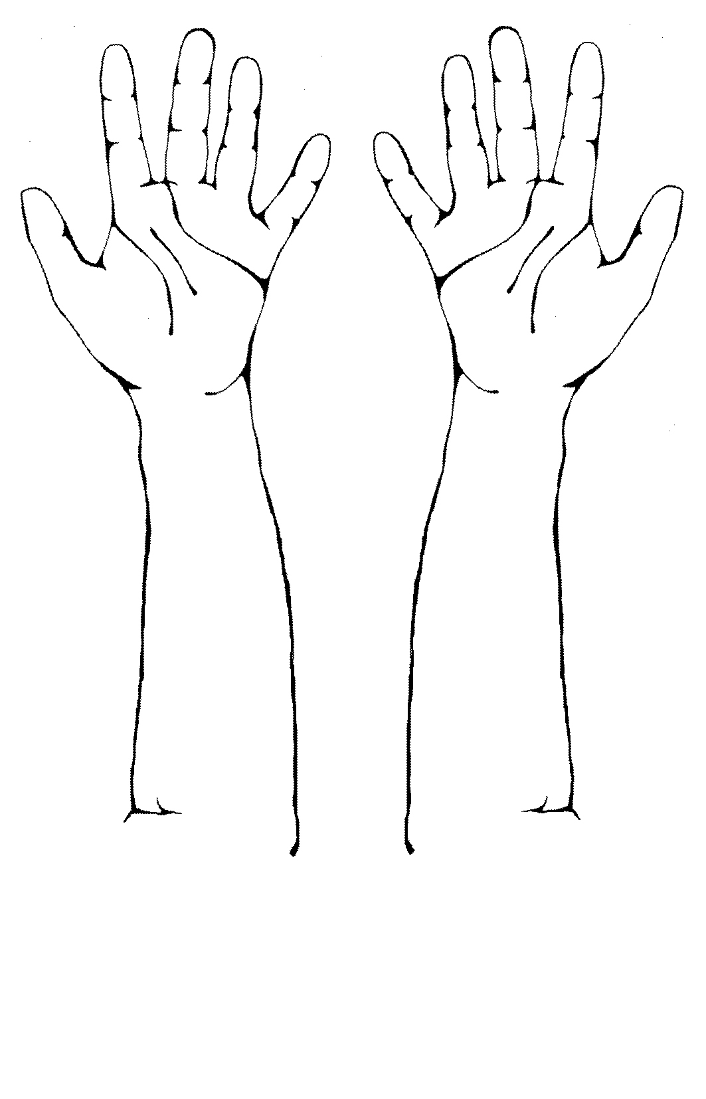
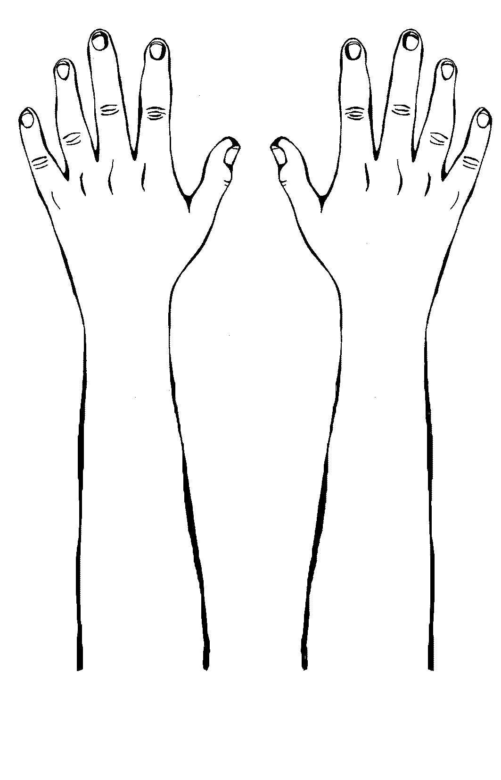

D4. Hvor hyppigt har du haft eksem på hænder, håndled eller underarme?
(højst et svar i hver kolonne)
Eksem på
Håndeksem håndled/underarme

kun en gang og i mindre end to uger 3 3
kun en gang, men i to uger eller mere 4 4
flere gange 5 5
(næsten) hele tiden 6 6

D5. Hvornår havde du sidst eksem på hænder, håndled eller underarme?
(højst et svar i hver kolonne)
Eksem på
Håndeksem håndled/underarme

jeg har det i øjeblikket 3 3
ikke i øjeblikket, men inden for de sidste 3 måneder 4 4
mellem 3–12 måneder siden 5 5
mere end 12 måneder siden 6 6
Hvilket år var sidste gang? _____ (årstal) _____ (årstal)
(giv dit bedste skøn)

D6. Hvornår havde du første gang eksem på hænder, håndled eller underarme?
(højst et svar i hver kolonne; giv dit bedste skøn)
 | Håndeksem | Eksem på  håndled/underarme
før 6 års alderen | 3 | 3
mellem 6 og 14 års alderen | 4 | 4
mellem 15 og 18 års alderen | 5 | 5
efter 18 års alderen | 6 | 6
Hvilket år begyndte det?  (giv dit bedste skøn) | _____ (årstal) | _____ (årstal)
Hvis eksemet på hænder eller underarme begyndte før 18 års alderen, gå til spørgsmål D10, side 5

 | Håndeksem | Eksem på  håndled/underarme
D7. Hvad mener du selv var årsag til dit eksem på hænder, håndled eller underarme, da det begyndte? (årsag) | ________________  ________________ | _______________  _______________
jeg kender ikke årsagen | 1 | 1
D8. Hvad var dit erhverv eller beskæftigelse,  da eksemet begyndte? (erhverv/beskæftigelse) | ________________ | _______________
D9. Hvad var dine væsentligste arbejdsopgaver, da eksemet begyndte? (arbejdsopgaver) | ________________  ________________ | _______________  _______________

D10. Har du som voksen søgt læge på grund af håndeksem, eller eksem på håndled eller underarme?
Eksem på
Håndeksem håndled/underarme

nej 1 1
ja 2 2
Hvornår var sidste gang? (giv dit bedste skøn) _____ (årstal) _____ (årstal)

D11. På hvilken årstid har du flest problemer med eksem på hænder, håndled eller underarme?
(et eller flere svar i hver kolonne)
Eksem på
Håndeksem håndled/underarme

ingen årstidsvariation 1 1
vinter 3 3
forår 4 4
sommer 5 5
efterår 6 6

D12. Hvordan vurderer du graden af dit eksem på en skala fra 0-10?
(sæt et mærke på linien svarende til sværhedsgraden)

 | 0 |  |  |  |  |  |  |  |  |  |  |  |  |  |  |  |  |  |  |  |  |  |  |  |  |  | 10
I dag
Ingen eksem |  |  |  |  |  |  |  |  |  |  |  |  |  |  |  |  |  |  |  |  | Voldsomt eksem

 | 0 |  |  |  |  |  |  |  |  |  |  |  |  |  |  |  |  |  |  |  |  |  |  |  |  |  | 10
Når det er værst
Ingen eksem |  |  |  |  |  |  |  |  |  |  |  |  |  |  |  |  |  |  |  |  | Voldsomt eksem

F1. Har du bemærket, om kontakt med bestemte stoffer, kemikalier
eller andet på dit arbejde forværrer dit eksem? (højst et svar i hver kolonne)
Eksem på
Håndeksem håndled/underarme

nej 1 1
ja 2 2
Hvad? __________________________ __________________________
__________________________ __________________________
ved ikke 0 0

F2. Har du bemærket, om kontakt med bestemte stoffer, kemikalier
eller andet uden for dit arbejde forværrer dit eksem? (højst et svar i hver kolonne)
Eksem på
Håndeksem håndled/underarme

nej 1 1
ja 2 2
ved ikke 0 0

Hvis du svarede ”nej” eller ”ved ikke” i begge kolonner, gå til spørgsmål F4, side 8

F3. Hvad mener du er de vigtigste påvirkninger uden for dit arbejde,
som forværrer dit eksem? (højst 5 krydser i hver kolonne)
Eksem på
Håndeksem håndled/underarme
sæbe, flydende sæbe, shampoo
og andre produkter til personlig pleje 2 2
vaskemidler og rengøringsmidler
til husholdningsbrug 2 2
håndtering af madvarer 2 2
arbejde med våde hænder 2 2
hyppig håndvask 2 2
beskyttelseshandsker 2 2
vedligeholdelse af maskiner (f.eks. bilreparation),
håndtering af olie 2 2
bygningsarbejde, malearbejde, tapetsering,
renovering og istandsættelse 2 2
havearbejde, håndtering af planter, jord, grøntsager,
bær, frugter, osv. 2 2
infektioner (forkølelse, influenza eller feber) 2 2
humørsvingninger, stress 2 2
menstruation eller anden hormonel påvirkning 2 2
andet, hvad? ______________________________ 2 2
______________________________ 2 2
______________________________ 2 2

F4. Bedres dit eksem, når du holder fri fra dit sædvanlige arbejde
(f.eks. weekender, ferier eller længere perioder)? (højst et svar i hver kolonne)
Eksem på
Håndeksem håndled/underarme

nej 1 1
ja, undertiden 2 2
ja, som regel 3 3
ved ikke 0 0

C1. Har eksem på hænder, håndled eller underarme påvirket dit daglige arbejde på nogen særlig måde? Hvilke af følgende udsagn passer på dig?
(et eller flere svar)
slet ingen påvirkning 1
På grund af mit eksem …
… er jeg nødt til at bruge beskyttelseshandsker 2
… er mine arbejdsopgaver blevet ændret 2
… har jeg skiftet arbejde 2
… har jeg haft svært ved at få arbejde 2
… er kollegaer eller arbejdsgiver(e) negativt indstillet over for mig 2
… er mit valg af arbejde eller erhverv påvirket 2
… er min indkomst gået ned 2
… har jeg været sygemeldt eller på anden måde ude af arbejde 2
Hvor længe har du været sygemeldt eller ude af arbejde inden for
de seneste 12 måneder på grund af eksem? _____ (uger)
… har jeg mistet et job 2
… er jeg blevet pensioneret eller er gået på efterløn 2
andre konsekvenser, hvilke? _____________________________ 2

C2. Hvordan har dit eksem påvirket dit liv inden for de seneste 12 måneder?
(sæt et kryds i hver linie)
 |  | Ingen  påvirkning | Let påvirket | Moderat påvirket | Kraftigt  påvirket | Ikke relevant
 | erhvervsarbejde | 1 | 3 | 4 | 5 | 0
 | husligt arbejde, daglige aktiviteter | 1 | 3 | 4 | 5 | 0
 | sport og lignende aktiviteter | 1 | 3 | 4 | 5 | 0
 | andre hobbyer eller fritidsaktiviteter | 1 | 3 | 4 | 5 | 0
 | søvn | 1 | 3 | 4 | 5 | 0
 | transport eller rejser | 1 | 3 | 4 | 5 | 0
 | selskabelighed eller socialt samvær | 1 | 3 | 4 | 5 | 0
 | nære personlige relationer | 1 | 3 | 4 | 5 | 0
 | seksualliv | 1 | 3 | 4 | 5 | 0
 | humør | 1 | 3 | 4 | 5 | 0

C3. Har dit eksem haft negativ indvirkning på din økonomiske situation (medicin og andre følgeudgifter, tabte arbejdsdage, nedsat arbejdsevne og/eller arbejdsskift)?
(kun et svar)
ingen negative økonomiske konsekvenser (ingen udgifter eller fuld kompensation) 0
der er visse udgifter, men de har ikke ændret min samlede
økonomiske situation 2
et vist økonomisk tab 3
betydeligt økonomisk tab 4

U1. Har du nogensinde haft nældefeber på hænder, håndled eller underarme?
(nældefeber viser sig ved et forbigående kløende udslæt, som ligner det udslæt, man får
ved kontakt med brændenælder eller efter et myggestik)
nej 1 (gå til spørgsmål S1, side 11)
ja 2

U2. Har nældefeber på dine hænder, håndled eller underarme været forårsaget af hudkontakt med frugt, grøntsager, gummihandsker, dyr, osv.?
(udslæt, der optræder få minutter efter kontakten)
nej 1 (gå til spørgsmål S1, side 11)
ja 2 efter hudkontakt med hvad? _____________________________
_____________________________
_____________________________
ved ikke 0 (gå til spørgsmål S1, side 11)

U3. Hvor ofte har du haft nældefeber på hænder, håndled eller underarme?
(kun et svar)
en gang 3
2-5 gange 4
mere end 5 gange 5

U4. Hvornår havde du sidst nældefeber på hænder, håndled eller underarme?
(kun et svar)
inden for de sidste 7 dage 3
mellem 7 dage og 3 måneder siden 4
mellem 3 og 12 måneder siden 5
mere end et år siden 6
Hvilket år? ______ (årstal)
(giv dit bedste skøn)

U5. Hvornår havde du første gang nældefeber på hænder, håndled eller underarme?
(kun et svar)
før 6 års alderen | 3
mellem 6 og 14 års alderen | 4
mellem 15 og 18 års alderen | 5
efter 18 års alderen | 6
Hvilket år begyndte det?  (giv dit bedste skøn) | _____ (årstal)
Hvis du første gang havde nældefeber før 18 års alderen, gå til spørgsmål U8

U6. Hvad var dit erhverv eller beskæftigelse, da du første gang havde nældefeber?
erhverv/beskæftigelse ___________________________

U7. Hvad var dine væsentligste arbejdsopgaver, da du første gang havde nældefeber?
arbejdsopgaver _________________________
_________________________

U8. Har du som voksen søgt læge på grund af nældefeber?
nej 1
ja 2 Hvornår var sidste gang? _____ (årstal)
(giv dit bedste skøn)

U9. Hvordan vurderer du graden af dit nældefeber på en skala fra 0-10?
(sæt et mærke på linien svarende til sværhedsgraden)

 | 0 |  |  |  |  |  |  |  |  |  |  |  |  |  |  |  |  |  |  |  |  |  |  |  |  |  | 10
I dag
Ingen nældefeber |  |  |  |  |  |  |  |  |  |  |  |  |  |  |  |  |  |  |  |  | Voldsomt  nældefeber

 | 0 |  |  |  |  |  |  |  |  |  |  |  |  |  |  |  |  |  |  |  |  |  |  |  |  |  | 10
Når det er værst
Ingen nældefeber |  |  |  |  |  |  |  |  |  |  |  |  |  |  |  |  |  |  |  |  | Voldsomt  nældefeber

S1. Har du haft nogle af de følgende symptomer på hænder, eller håndled eller underarme
de seneste 12 måneder? (et eller flere svar i hver kolonne)
Hænder Underarme
ingen symptomer de sidste 12 måneder 1 1

rødme 2 2
tør hud med afskalning 2 2
revner eller sprækker 2 2
væsken eller skorpedannelse 2 2
små vandblærer 2 2
knopper 2 2
nældefeber (forbigående kløende udslæt) 2 2

kløe 2 2
brænden, prikken eller stikken 2 2
ømhed 2 2
smerte eller svie 2 2
andet, hvad? ________________________ 2 2

S2. Får du udslæt af bukseknapper, metalspænder, uægte smykker (f.eks. øreringe) eller andre metalgenstande i tæt kontakt med huden? (bortset fra under fingerringe)
nej 1
ja 2

S3. Har du tør hud?
nej 1
ja 2

S4. Klør din hud, når du sveder?
nej 1
ja 2

S5a. Har du nogensinde haft eksem i albuebøjninger eller knæhaser?
nej 1
ja 2

S5b. Har du nogensinde haft børneeksem?
(kaldes også astmaeksem eller atopisk eksem)
nej 1
ja 2 Er det konstateret af en læge? nej 1
ja 2 hvornår? _____ (årstal)
ved ikke 0

T1. Har en læge nogensinde konstateret, at du havde allergi?
nej 1 (gå til spørgsmål E1, side 13)
ja 2
ved ikke 0 (gå til spørgsmål E1, side 13)

T2. Hvilke allergier har du fået konstateret?
Angiv dine allergier, en på hver linie. Giv dit bedste skøn for hvornår
______________________________________ Hvornår? _____ (årstal)
______________________________________ Hvornår? _____ (årstal)
______________________________________ Hvornår? _____ (årstal)
______________________________________ Hvornår? _____ (årstal)
______________________________________ Hvornår? _____ (årstal)
______________________________________ Hvornår? _____ (årstal)
______________________________________ Hvornår? _____ (årstal)
ved ikke 0

T3. Blev allergien eller allergierne diagnosticeret med …
(marker alle relevante)
lappetest (testmateriale sættes normalt på ryggen og fjernes efter 1-2 dage) 2
priktest (testdråber dryppes normalt på underarmen og der prikkes med en nål.
Resultatet aflæses efter 15-30 minutter) 2
blodprøver 2
andet, hvad? _____________________________________________________ 2
ved ikke 0

E1. Har du nogensinde brugt beskyttelseshandsker på arbejde?
nej, aldrig 1 (gå til spørgsmål E5, side 14)
ja, i øjeblikket 2 Hvor mange timer pr. dag i gennemsnit? _____ (timer)
ja, men ikke i øjeblikket 3

E2. Hvilke typer handsker bruger du (eller brugte du) på arbejde?
(sæt gerne flere krydser)
I øjeblikket Kun tidligere
naturgummi/latex 2 3
syntetisk gummi (f.eks. nitril, neopren osv.) 2 3
plastik (f.eks. vinyl, PVC, polyethylen) 2 3
bomuldshandsker under gummi- eller plastikhandsker 2 3
læder 2 3
stofhandsker 2 3
andet, hvad? _____________________ 2 3
ved ikke 2 3

E3. Har du haft hudgener ved brug af beskyttelseshandsker?
nej 1 (gå til spørgsmål E5, side 14)
ja 2 fra hvilke typer af handsker? (et eller flere svar)
naturgummi/latex 2
syntetisk gummi 2
plastik 2
læder 2
alle handsker 2
andet, hvad? __________________ 2
ved ikke 2

E4. Har du skiftet handsketype eller ophørt med at bruge handsker på grund af hudgener?
nej 1
ja 2 hvornår? ________ (årstal)

E5. Hvad er du i øjeblikket udsat for på dit arbejde? (et eller flere svar)
 |  | Timer per dag (i gennemsnit)
 |  | mindre end ½ | ½ til 2 | mere end 2
 | vådt arbejde | 1 | 2 | 3
 | madlavning eller håndtering af fødevarer | 1 | 2 | 3
 | planter | 1 | 2 | 3
 | dyr | 1 | 2 | 3
 | rengøringsmidler | 1 | 2 | 3
 | opløsningsmidler | 1 | 2 | 3
 | olie, køle-smøremidler osv. | 1 | 2 | 3
 | maling, lak, overfladebehandlingsmidler osv. | 1 | 2 | 3
 | lim, klister osv. | 1 | 2 | 3
 | fugemasse, spartelmasse, puds, gulvlægnings-midler, cement osv. | 1 | 2 | 3
 | støv (træstøv, slibestøv, papirstøv osv.) | 1 | 2 | 3
 | jord, affald eller andet smuds/snavs | 1 | 2 | 3
 | andet  hvad? _____________________ | 1 | 2 | 3
 | _____________________ | 1 | 2 | 3
 | _____________________ | 1 | 2 | 3
 | _____________________ | 1 | 2 | 3
 | _____________________ | 1 | 2 | 3
 | Intet af ovenstående 1

E6. Hvor mange timer om dagen bruger du for tiden på følgende aktiviteter
uden for dit arbejde? (et eller flere svar, giv dit bedste skøn)
 |  |  | Timer per dag (i gennemsnit)
 |  | 0 | mindre end ½ | ½ til 2 | mere end 2
 | madlavning | 1 | 3 | 4 | 5
 | rengøring, opvask i hånden eller håndvask af tøj | 1 | 3 | 4 | 5
 | passer børn under 4 år 1 | 1 | 3 | 4 | 5

E7. Hvor ofte har du brugt tid på følgende aktiviteter uden for dit arbejde, de sidste 12 måneder? (et svar i hver linie, giv dit bedste skøn)
Mindst Mindst Mindre end Kun
Dagligt en gang en gang en gang pr. periodisk
pr. uge pr. måned måned
havearbejde (i sæsonen) 5 4 3 1 2
bil- eller motorreparationer 5 4 3 1 2
byggeri eller renovering 5 4 3 1 2
andre aktiviteter med udsættelse for kemikalier
hvilke? _________________ 5 4 3 1 2
_________________ 5 4 3 1 2
sportsaktiviteter
hvilke? _________________ 5 4 3 1 2
_________________ 5 4 3 1 2
fritidsaktiviteter
hvilke? _________________ 5 4 3 1 2
_________________ 5 4 3 1 2
_________________ 5 4 3 1 2

E8. Hvor mange gange vasker du dine hænder på en normal arbejdsdag?
(medtag håndvask på arbejde og hjemme/uden for arbejde)
0-5 gange om dagen 3
6-10 gange om dagen 4
11-20 gange om dagen 5
mere end 20 gange om dagen 6
H1. Hvordan vurderer du dit generelle helbred, sammenlignet med andre på din egen alder?
(kun et svar)
fremragende 3
vældig godt 4
godt 5
mindre godt 6
dårligt 7

H2. Hvor mange mennesker bor i din husstand, medregnet dig selv? ______ (antal personer)
Hvor mange af disse er børn under 4 år ____________ (antal personer)

